T.C.
SAKARYA ÜNİVERSİTESİ
BİLGİSAYAR VE BİLİŞİM BİLİMLERİ FAKÜLTESİ
BİLGİSAYAR MÜHENDİSLİĞİ BÖLÜMÜ
SİSTEM PROGRAMLAMA DERSİ
2025-2026 BAHAR DÖNEMİ PROJE RAPORU
PROJE ADI: TARSAU Arşivleme Yazılımı Gerçeklemesi

SareNur Keyhidar 6231210012
Emine Bölük G231210374
PROJE GİTHUB ADRESİ: min-emine/sistem-programlama

1. GİRİŞ VE PROJE ÖZETİ
Bu projede, Unix/Linux işletim sistemi standartlarına uygun, sıkıştırma yapmadan birden fazla metin dosyasını tek bir dosya altında toplayan ve bu dosyaları orijinal izinleriyle geri çıkartabilen 'tarsau' adlı bir arşivleme aracı geliştirilmiştir. Uygulama, C programlama dilinde modüler bir mimariyle tasarlanmış olup, komut satırı argümanları (-b, -a, -o) vasıtasıyla dinamik olarak kontrol edilmektedir. Geliştirme süreci boyunca POSIX standartları gözetilmiş, hem Windows hem de Linux tabanlı sistemlerde derlenebilirlik sağlanmıştır.

2. .sau ARŞİV DOSYASI YAPISI (ORGANİZASYONU)
Oluşturulan .sau uzantılı arşiv dosyaları mantıksal olarak iki ana bölümden oluşmaktadır:
- Organizasyon (Metadata) Bölümü: Arşiv dosyasının ilk 10 baytı, organizasyon bölümünün ASCII formatındaki toplam boyutunu tutar (Örn: '0000000041'). Hemen ardından gelen dinamik alanda ise her bir dosyanın bilgisi '|Dosya_Adi,Izin_Modu,Boyut|' formatında boru ve virgül ayraçlarıyla art arda dizilir.
- Arşivlenmiş Dosyalar (Payload) Bölümü: Metadata bölümünün bittiği tam sınır karakterinden itibaren, arşivlenen dosyaların ham içerikleri hiçbir ayırıcı kullanılmadan ardışık olarak dosyaya yazılır.

3. GELİŞTİRME SÜRECİ VE MİMARİ
Proje geliştirme süreci modülerliği sağlamak adına üç ana dosyaya ayrılmıştır: main.c, tarsau.c (arşivleme) ve tarac.c (arşiv çözme). İlk aşamada komut satırı argümanları işlenerek kullanıcının seçtiği mod belirlenmiştir. Arşivleme (-b) modunda girdi dosyalarının 200 MB sınırını aşıp aşmadığı, 32 dosya limitine uyup uymadığı ve tamamen ASCII karakterlerden oluşup oluşmadığı stat() fonksiyonu ve is_file_ascii algoritması ile kontrol edilmiştir. Arşivden çıkarma (-a) modunda ise bellek taşmalarını önlemek için güvenli string parçalama (strtok) kullanılmış, chmod ve mkdir fonksiyonları yardımıyla dosyalar orijinal izinleriyle dışa aktarılmıştır.

4. KRİTİK KOD PARÇACIKLARI (CODE SNIPPETS)

4.1. Dosya ASCII Kontrolü
Arşivlenecek dosyaların sadece metin dosyası olduğunu doğrulamak için her karakter kontrol edilmektedir:
int is_file_ascii(const char *filename) {
FILE *f = fopen(filename, "r");
if (!f) return 0;
int ch;
while ((ch = fgetc(f)) != EOF) {
if (ch < 0 || ch > 127) {
fclose(f);
return 0; // ASCII formatına uymuyor
}
}
fclose(f);
return 1;
}

4.2. Güvenli Metadata Ayrıştırma
Bellek sızıntılarını önlemek için metadata okuma işlemi güvenli strtok ile yapılmıştır:
char *token = strtok(meta_buffer, "|");
while (token != NULL) {
if (strlen(token) > 0) {
char *comma1 = strchr(token, ',');
if (comma1 != NULL) {
*comma1 = '\0';
strcpy(filenames[count], token);
// ... boyut ve izin ayıklama devam eder
}
}
token = strtok(NULL, "|");
}

5. TESTLER VE EKRAN ÇIKTILARI
Bu bölümde projenin temel senaryolarındaki terminal çıktıları sunulmuştur.

Test 1: Projenin Derlenmesi (Make)

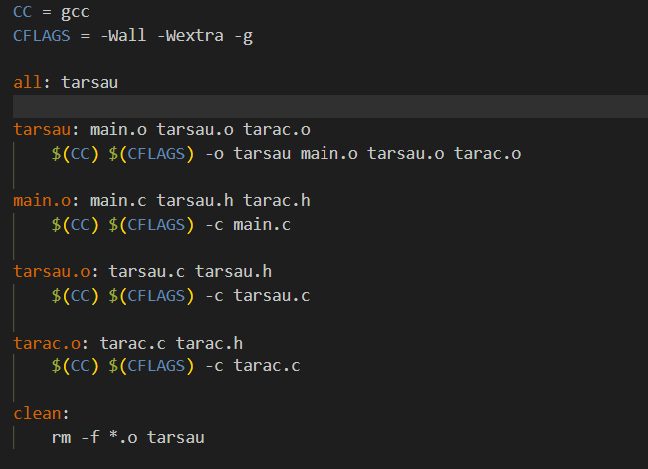

Test 2: Başarılı Arşivleme İşlemi (-b)

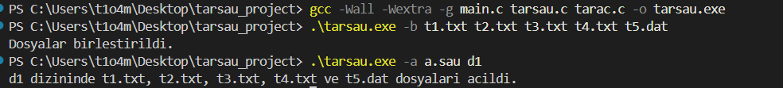
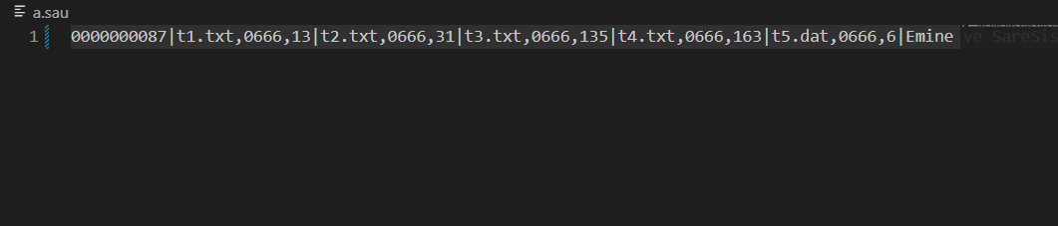

Test 3: Uyumsuz Dosya Formatı Hatası
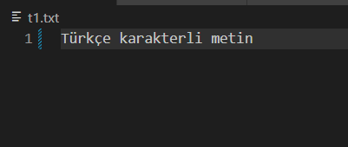

Test 4: Arşivden Çıkarma İşlemi (-a)

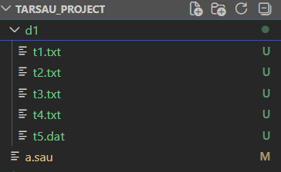

6. SONUÇ
Geliştirilen tarsau yazılımı, 200 MB ve 32 dosya sınırları gibi proje isterlerini tam olarak karşılamakta olup, sistem çağrıları (stat, chmod, mkdir vb.) kullanılarak POSIX standartlarına uygun bir şekilde başarıyla tamamlanmıştır.

